**증강현실(AR) 색 추출기반 퍼즐 게임:**

**Color Collector**

팀원: 2015104224 정훈용

2016104170 최원영

2017103955 권은령

**개요**

AR 기술을 플레이어의 현실과 가상의 공간인 게임 내 연결성 및 몰입성을 극대화하기 위하여, Google에서 제공하는 ARCore 라이브러리를 사용하여 평면 인식을 하고, 해당 평면 위에 의미 있는 오브젝트를 랜더링 하고 해당 화면에서 현실에 존재하는 주변 사물에서 색을 추출하여 게임 내의 컨텐츠로서 수집하고, 플레이에 있어서 사용할 수 있는 증강현실 기반의 색 퍼즐 게임을 개발하고자 한다.

**1. 서론**

1. **개발 배경**

현재 다양한 게임들이 게임 시장에 분포되어 있다. 그 중 AR(Augmented Reality) 기술 기반 게임 분야는 기존 게임들과는 다르게 사용자에게 신선하고 현실감 있는 사용자 경험으로 주목을 받는 분야이다. 현대 대부분의 유저들이 소비하는 게임은 가상 세계인 2d 혹은 3d 게임 세계에서 진행되는 게임이었다. 플레이어는 게임을 어디까지나 디바이스 내에 존재하는 가상의 공간이라 인지하여 완전한 몰입을 하지 못한 채 플레이 하였다. 하지만 새롭게 등장한 AR기술 기반 게임은 컴퓨터 비전을 사용하여 현실 세계의 사물을 인식하고 해당 사물의 특성을 바탕으로 가상 세계인 게임 세계를 현실세계에 랜더링하여 연결시켰다. 더 나아가 인식한 사물과 랜더링한 사물들과 게임에서 상호작용 할 수 있게 하여 AR 컨텐츠를 소비하는 사용자에게 게임 상의 가상 정보를 현실처럼 느끼게 하였다. 증강현실(AR) 게임 중에서는 ‘포켓몬 고’로 유명한 미국 게임 업체인 Niantic에서 그를 이어 ‘해리포터: 마법사 연합’이라는 게임을 출시했지만, 결과는 초라했다. 특히 국내에서는 AR 게임에 대한 소비자의 반응이 좋지 않았다

1. **개발 목표**

우리는 소비자들이 AR 게임을 외면한 이유가 AR 기술을 사용하는데 있어서 게임이 진행되는 현실 사물들과 게임 내에서의 제공하는 가상 공간 사이의 연관성과 현실감이 동떨어져 있고 그에 따른 비교적 단순한 플레이 방식에 지쳤기 때문이라고 생각했다. 그래서 단순히 3D 모델을 가상의 물체로 현실에 띄우는 것을 넘어서, 실제 현실에 있는 물체와 같이 상호작용할 수 있게 독특하고 새로운 스타일의 플레이 방식을 적용한 게임을 개발하고자 한다. 또한 게임에 사용되는 주요 기술 및 주제가 “빛과 색”에 관련되어 있기 때문에, 현실 세계에서 색 추출을 통해 게임을 좀 더 동적이게끔 개발할 것이다.

**2. 기존 AR 기반 게임 사례 분석**

**2.1 GPS 기반의 게임**

인기를 끌었던 많은 AR 게임들이 개성 있는 고유 AR 컨텐츠를 가지지 않는 경우가 대부분이다. 최근에 인기를 끌었던 대부분의 AR 게임들은 GPS를 이용한 유저간 경쟁을 핵심 컨텐츠로 삼았다. AR은 이러한 경쟁 컨텐츠를 부각시키고 현실성을 덧붙이는 용도로 한정되었다. 이러한 GPS 컨텐츠들은 초기 출시 당시에는 혁신적이었으며 상당한 이슈를 불러왔으나 결국 현재, 그 인기는 크게 감소했다. 이러한 컨텐츠들은 실제 사용 시 전방 주시 태만, GPS 로그를 통한 개인 신변 노출 등의 문제와 같은 사회적 문제들도 고려된다.

인그레스(Ingress)는 Niantic 사에서 개발한 초창기 AR 게임으로 전세계 1000만 이상의 다운로드 수를 기록한 성공한 AR 게임이다. 유저들은 두 가지의 진영 중 하나를 선택하고 그 들 중 하나의 편을 들어 여러 포탈(거점)들을 두고 경쟁하게 된다. GPS를 적극적으로 이용한 게임으로서 포탈에 해당하는 현실의 지점으로 직접 이동하여 포탈들을 점령할 수 있다. 점령한 포탈들은 연결되어 필드가 되는데 이를 영토처럼 활용할 수 있고 그 안의 포탈들은 건드릴 수 없게 된다. 이렇게 진영 사이의 영토를 가지고 세력다툼을 하는 것이 이 게임의 주 목적이 된다. 초기에 등장한 GPS 기반 AR 게임으로서 전세계적으로 크게 성공했다. 하지만 이 게임은 우리가 일반적으로 생각하는 현실의 입체적 세계를 반영하지 않고 있다. GPS 좌표와 지도를 이용해 게임 지역을 구성했을 뿐, 현실 세계의 화면은 포탈의 이미지를 제외하고는 전혀 반영하지 않고 있다. 이는 우리의 개발 의도와 다르고 AR을 활용하지 못하고 있다.

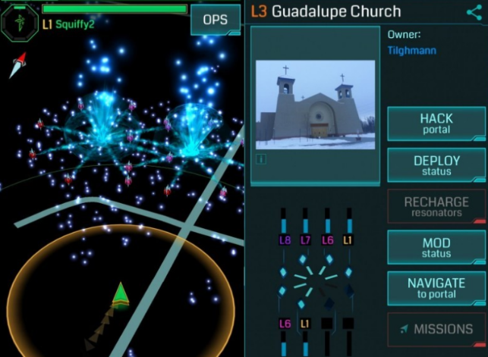

**[그림 2.1.1 인그레스의 AR 활용 장면]**

포켓몬 GO는 Niantic 사의 포켓몬 IP를 이용한 증강현실 게임이다. 전세계 10억건의 다운로드를 기록하며 엄청난 상업적 성공을 거둔다. 게임은 현재까지의 포켓몬 게임들의 룰을 따르지만 부가적으로 AR과 GPS를 활용했고 GPS의 활용 측면에서는 Niantic 사의 선행 게임이었던 인그레스와 큰 유사점을 보인다. 포켓몬 GO의 포켓스톱, 또는 체육관은 인그레스의 포탈과 큰 유사점을 보이며 실제로 인그레스의 포탈 데이터를 활용해서 개발되었다. 경쟁을 통한 흥행이라는 인그레스의 요소를 포켓몬 GO에 이식했으며 이는 큰 성공을 거둔다. GPS이외의 AR의 부분에서는 포켓몬이 현실 배경에서 출현하고 해당 포켓몬을 휴대폰으로 트래킹(위치 추적) 할 수 있다는 점이다. 그러나 포켓몬의 생태를 고려하지 않은 연출과 바닥을 제대로 인식해 출현하지 않기에 캐릭터가 붕 뜨는 등 현실감이 크게 떨어진다. AR의 활용의 부족함과 더불어 부족한 컨텐츠 때문에 포켓몬 GO는 인기와는 별개로 그 완성도에 대해서는 많은 논란이 생겼고 그 열풍도 현재 크게 수그러든 상태이다.

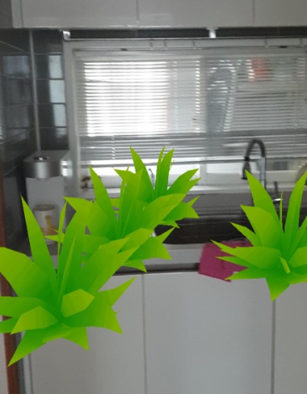 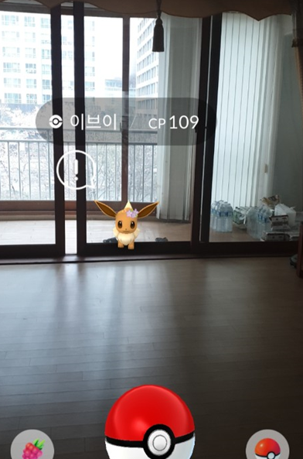

**[그림 2.1.2 포켓몬 GO의 포켓몬 포획 장면]**

**2.2 고유 AR 컨텐츠 게임**

위의 AR게임들은 부족한 AR 활용을 보여준다. 하지만 최근 출시한 AR 게임들은 AR의 활용 면에서 일부 향상된 모습을 보여준다. 물론 세부적으로 평가해보면 그마저도 부족하거나 결점이 있는 경우가 대부분이다. 그래도 기존의 GPS 의존하는 AR게임 대신에 개성 있는 컨텐츠를 포함시키려는 시도들이 보인다.

해리포터: 마법사연합은 Niantic사에서 출시한 가장 최근의 AR 게임이다. 워너브라더스의 해리포터 IP를 활용했다. 플레이 방식은 Niantic사의 포켓몬 GO와 유사점을 가진다. GPS에 대응하여 해리포터 세계관의 고유한 발견물들이 현실에 등장하고 이들을 무력화 하는 것이다. 단순히 볼을 던지는 포켓몬과 달리 이 게임에서는 현실에 등장한 발견물에 적합한 마법 주문을 사용해야 되는데, 이 과정에서 지팡이를 휘두르는 것을 연상시키는 패턴 그리기를 해야 한다. 패턴을 최대한 정교하게 그려야만 주문을 성공시킬 수 있다. 주문이 성공하면 화려한 마법 이펙트가 연출된다. 이렇게 현실에서 마법을 사용하는 듯한 감각을 연출한 것은 상당히 좋은 시도였다. 하지만 자유롭게 원하는 마법을 활용하거나 응용하지 못하고 정해진 마법만 사용해야 하는 점은 가장 큰 약점이었고 다른 새로운 컨텐츠 또한 없었기에 결국 해리포터: 마법사 연합은 나쁜 평가를 받게 되었다.

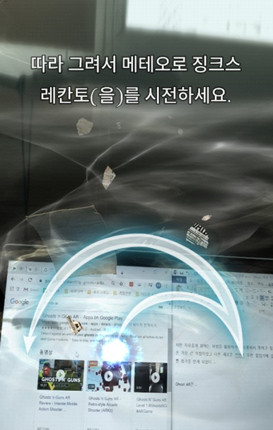 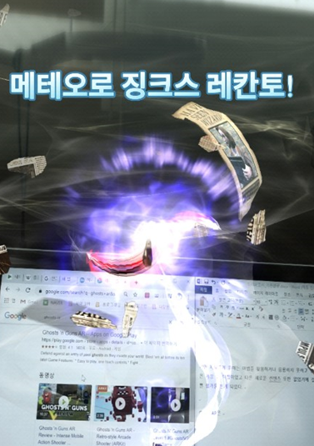 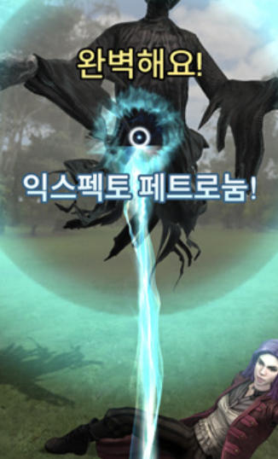

**[그림2.2.1** **패턴 그리기로 마법을 사용하고 그에 해당하는 연출을 보여주는 장면**

Ghosts ’n guns AR은 Turbo Chilli사에서 퍼블리싱 한 모션 트래킹을 적극 활용한 AR 슈팅 게임이다. 현실 세계에 출몰한 유령들을 사냥한다는 점을 AR로 구현하였다. 위에서 소개한 다른 AR 게임들이 GPS에 치중하고 고유 AR 컨텐츠 개발에는 미숙했었지만 이 게임은 유령 사냥을 현실감 있게 구현했다. 유령들은 자신을 중심으로 사방에서 등장하고 유저는 직접 기기를 이동, 회전시켜 유령들을 탐색하고 터치를 통해 총을 쏴서 사냥해야 된다. 하지만 실제로 플레이 해보면 불편한 미니맵을 통해 작은 유령들을 찾아내야 되고 몬스터들의 피격 판정도 작아서 많은 집중력을 필요로 한다. 이는 유저들을 피로하게 만들며 3D 멀미도 발생시킨다. 레벨이 진행됨에 따른 변화도 다른 외형 또는 행동 패턴의 유령이 등장한다는 점 이외에는 전무한데 그 흔한 총기나 아이템도 없다. 이렇게 AR을 이용한 고유 컨텐츠를 개발했다는 점은 주목할 만 하지만 부족한 기획과 아이디어 때문에 컨텐츠를 잘 살리지 못했다.

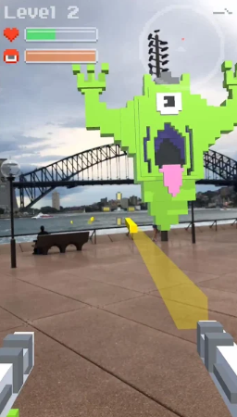 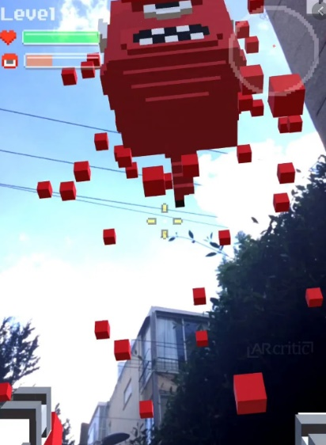

**[그림 2.2.2 모션 트래킹으로 현실 세계에 나타난 유령들을 연출한 장면]**

마인크래프트 어스는 우리가 플레이 했던 마인크래프트를 AR로 옮겨놓은 게임이다. 현실 세계에 자기가 원하는 건축물을 1:1 비율로 지을 수 있다는 점이 유저들의 호응을 얻었다. 자유도가 높은 마인크래프트의 컨텐츠는 AR과도 좋은 궁합을 보였고 유저들의 반응도 좋았다. 또한 GPS를 활용하지 않고 자사의 Azure Spatial Anchors 클라우드 시스템을 통해 수억 개의 지점을 형성해 AR 공간을 지속적으로 수정할 수 있고 지도 상에서 무작위로 아이템과 동물들이 등장하기도 한다. 기존 마인크래프트의 다양한 컨텐츠를 AR과 연동하는 시도는 좋은 평가를 받았다. 하지만 여러 약점들이 보이는데, 플레이에서 불안정성을 보인다. 또한 컨텐츠의 익숙함은 진입장벽을 크게 낮췄지만 반대로 빠른 컨텐츠 소모를 초래했다. 출시된 지 1년이 되지 않은 게임이기에 이는 추가적인 업데이트로 보완될 수 있을 것으로 보인다.

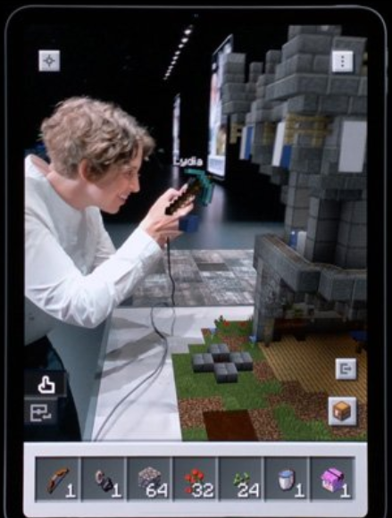 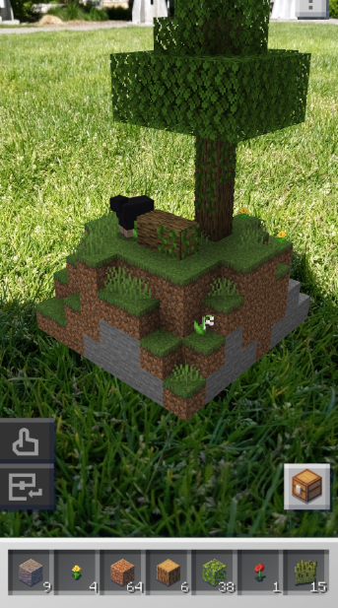 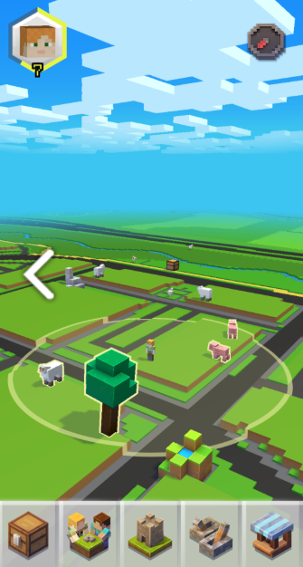

**[그림 2.2.3 현실 세계에 마인크래프트가 접목된 장면]**

**2.3 문제 정의**

실제 출시된 앞선 사례들의 경우들은 대다수 GPS를 이용하여 특정 위치에 고정된 랜드마크들과 컨텐츠를 연결했다. 하지만 랜드마크라는 거의 변화하지 않는 물체들의 속성과 게임 내 컨텐츠 를 연결하는 점은 대략적인 개연성은 주었지만, 플레이어가 게임을 진행하는 현실 세계는 실시간으로 변화되는 환경일 뿐만 아니라 구체적인 사물을 인식한 것이 아니기 때문에 실제 플레이 화면에서는 가상 게임의 컨텐츠와 현실 세계 사이 간 매우 동 떨어져 있어서 사용자들로 하여금 이질감을 느끼게 만들었다. 또한 GPS와 연관이 없더라도 AR 기술의 사용에 있어서 몰입도나 플레이어 상호작용의 부분에서 떨어졌다. 따라서 이번 프로젝트에서는 ARcore 라이브러리에서 제공하는 평면 인식 기능을 통해 평면을 인식하고 해당 평면에 가상 오브젝트를 랜더링 하려 한다. 구체적인 현실 사물을 파악하고 개연성 있는 오브젝트를 현실 화면과 동화시키려고 한다. 또한 더 나아가 해당 화면에서 존재하는 다른 현실 사물들의 색을 추출하는 기능을 추가하여 이를 게임 내 오브젝트와 상호작용 할 수 있게 플레이를 진행하는 컨텐츠를 구성할 것이다.

**3. 프로젝트**

* 1. **프로젝트 시나리오**

3.1.1) 색 기반 오브젝트와 연출

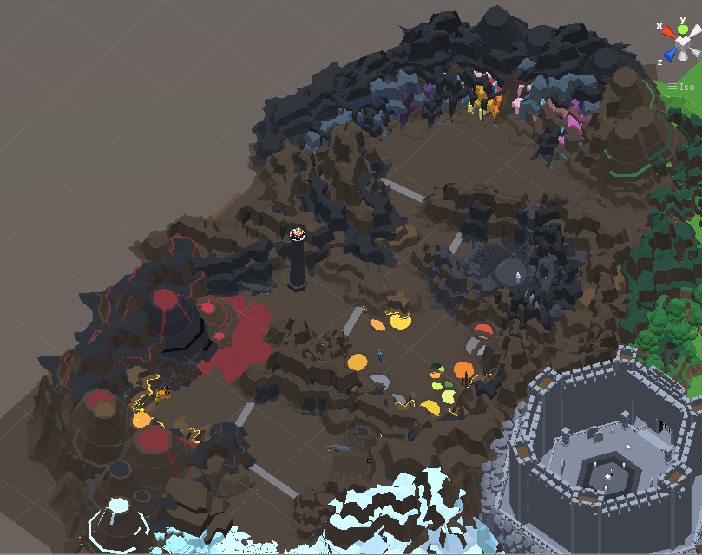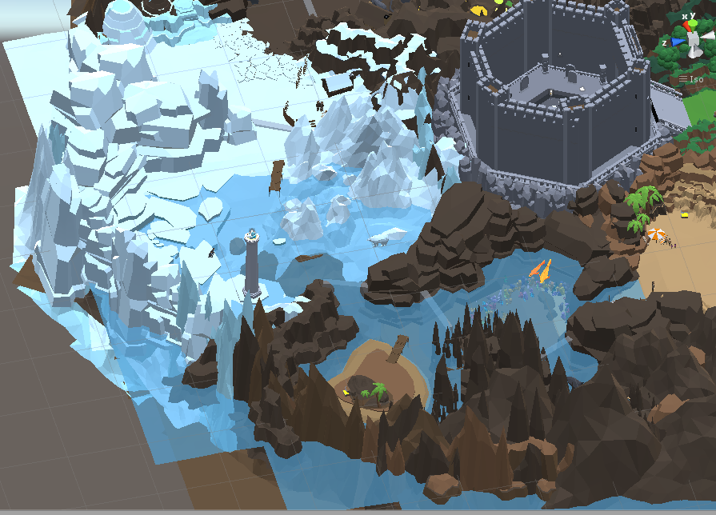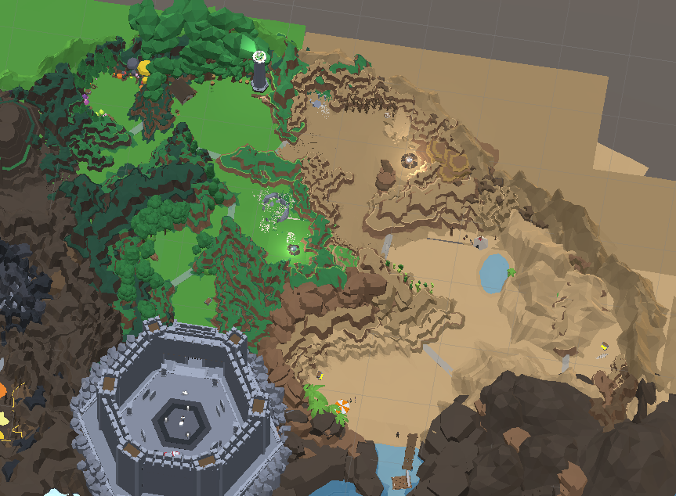해당 게임은 RGB(Red, Green, Blue) 및 각 색의 보색인 CMY(Cyan, Magenta, Yello)을 기반으로 게임 퀘스트가 진행된다. 이들은 각각의 상징성과 그에 따른 분위기를 가지고 있다. 각 색을 중심으로 한 지역들이 존재하며 해당 지역은 해당 색이 어울리는 오브젝트들과 연출을 하였다. 시작 및 엔딩이 될 가운데 맵과 해당 맵을 기점으로 G,B,R 순으로 게임은 진행이 된다. 해당 맵 사이의 공간은 연결공간으로서 직관적으로 이해하기 쉽게 구성하였고 자연스럽게 이어질 수 있도록 컨셉을 잡아 구성하였다. 게임 내의 스토리와 퀘스트들은 색이 제한된 세계에서 플레이어 AR 모드로 추출한 색을 통해 퀘스트들을 해결하고 그에 따라 스토리가 진행된다. 게임 내의 다양한 퍼즐들과 부가 컨텐츠들도 이러한 점을 적극 사용해 빛과 색의 성질들을 활용한다

[그림 3.1.1.2 Map_Green]

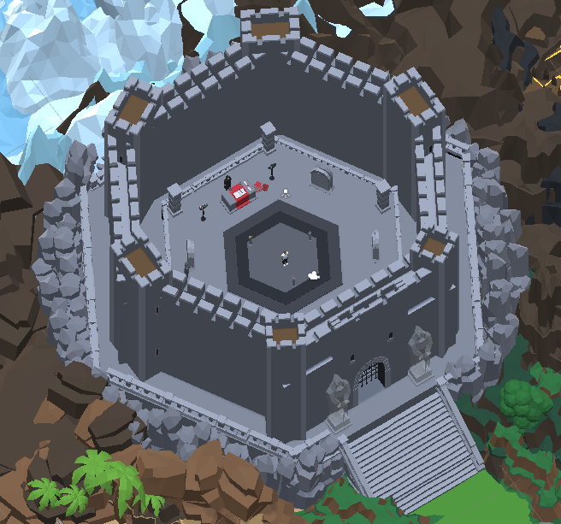

[그림 3.1.1.4 Map_Red]

[그림 3.1.1.3 Map_Blue]

[그림3.1.1.1 Map_Center]

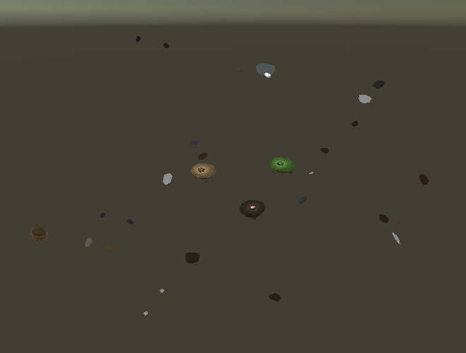

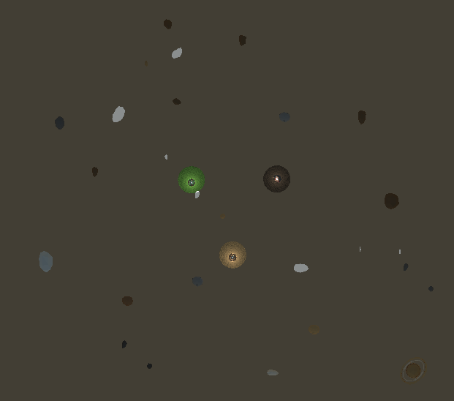

[그림 3.1.1.5 AR_Rendering_Map]

3.1.2) ARCore 색 추출

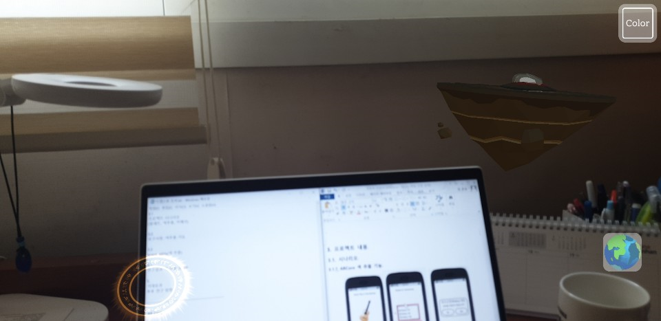**[그림 3.1.2.1]**은 ARCore를 이용한 AR 월드입니다. 떠다니는 섬, 마법진과 같은 오브젝트들이 실제 현실세계의 위치에 고정(anchoring)되어 현실과 가상세계가 융화된 장면을 관찰할 수 있습니다. 또한 우 하단의 지구 모양의 버튼을 클릭하여 원래 게임 플레이 화면으로 돌아올 수 있습니다.

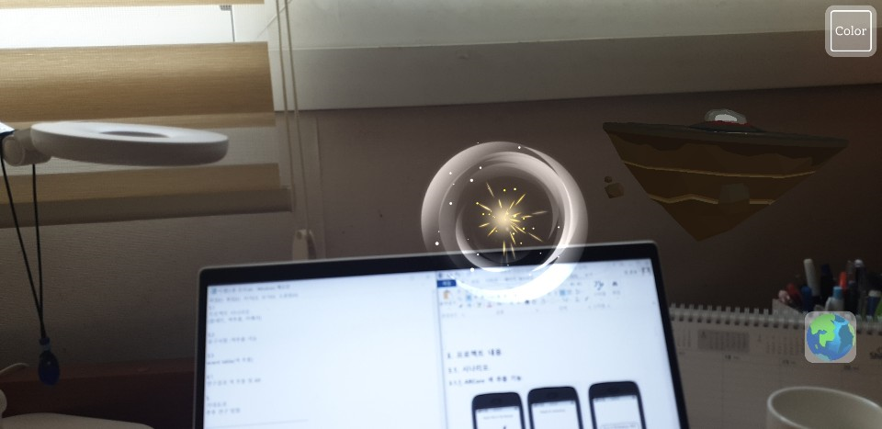

[그림 3.1.2.1 기본 AR 월드 화면]

**[그림 3.1.2.2]** 에서는 일정 시간 터치를 지속하면 색을 추출하기 시작하는 화면입니다. 터치한 지점을 기준으로 일정 범위의 픽셀 범위에 대해 현실세계 (배경)색을 추출하기 시작합니다. 그러면서 원형의 회전 이펙트와 빛이 모여드는 이펙트가 출력됩니다

[그림 3.1.2.2 색 추출 중]

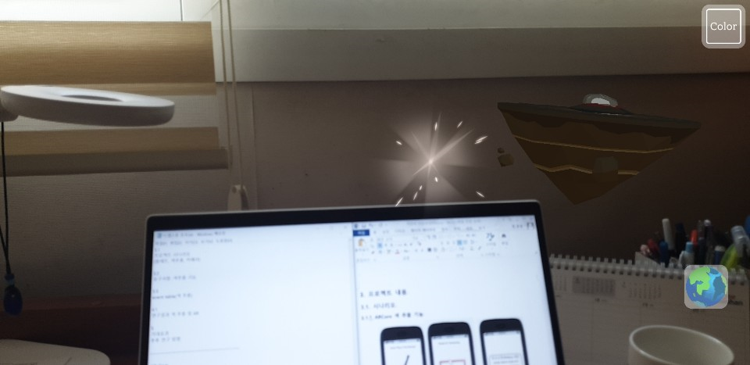

**[그림 3.1.2.3]** 에서는 터치를 통한 색 추출을 하는 도중 터치 지점이 기존 위치를 벗어나거나 손을 떼서 터치가 중단된 모습입니다. 기존의 이펙트가 사라지고 빛이 소멸하는 이펙트가 출력됩니다.

[그림 3.1.2.3 추출 중단 또는 실패]

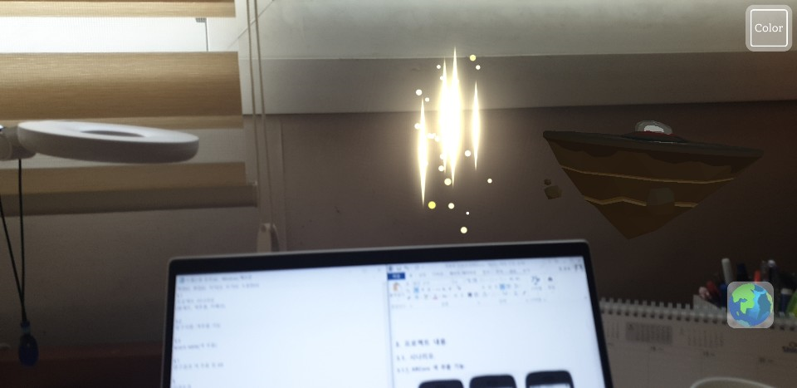**[그림 3.1.2.4]** 에서는 일정 시간의 터치 시간을 만족하여 색 추출이 성공적으로 수행된 화면입니다. 빛나며 솟아오르는 이펙트가 출력됩니다. 또한 추출을 진행한 지점과 인근 범위를 기준으로 가장 많은 비중을 차지한 색을 분석해 해당 색을 게임 플레이에 활용할 수 있는 아이템으로 전환합니다.

[그림 3.1.2.4 색 추출 성공]

3.1.3) 색 적용 팔레트

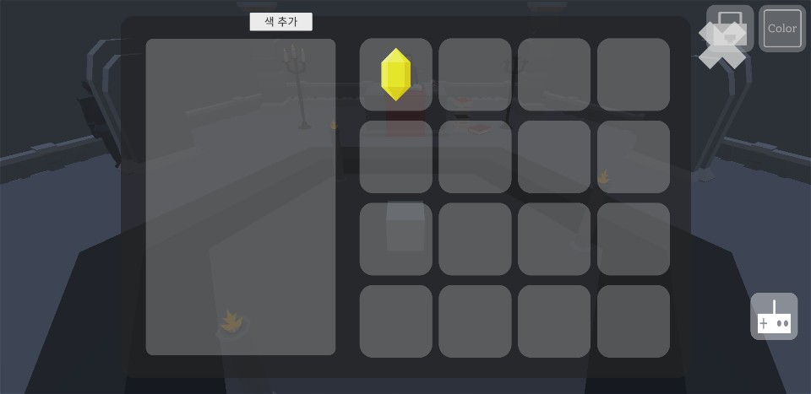

[그림 3.1.3 추출된 색에 대한 게임 팔레트로의 출력]

**[그림 3.1.3]** 에서 AR 기능에서 언급한 대로 현실 세계에서 추출한 색을 기반으로 해당 색에 가까운 색을 연산해서 이를 색 저장소에 해당하는 팔레트에 아이템으로서 생성합니다. 총 6가지 색이 아이템으로서 존재하는데, 이는 빛의 삼원색과 색의 삼원색에 해당하는 RGB(Red, Green, Blue)와 CMY(Cyan, Magenta, Yellow)입니다. 각 색에 해당하는 아이템은 퀘스트 진행 등의 게임 내 컨텐츠를 플레이 할 시 소모됩니다.

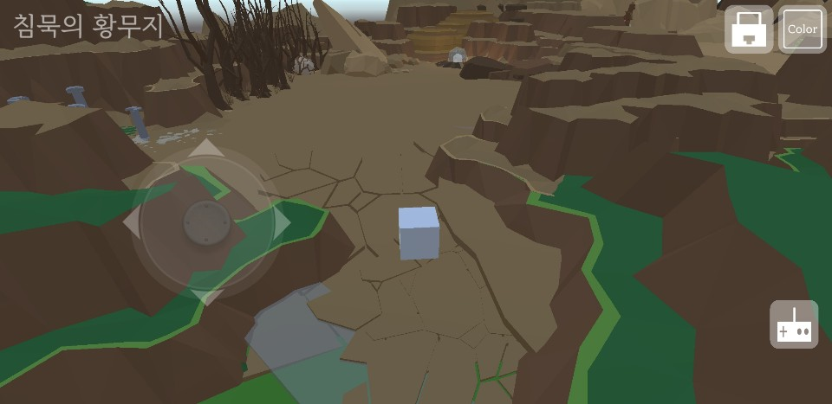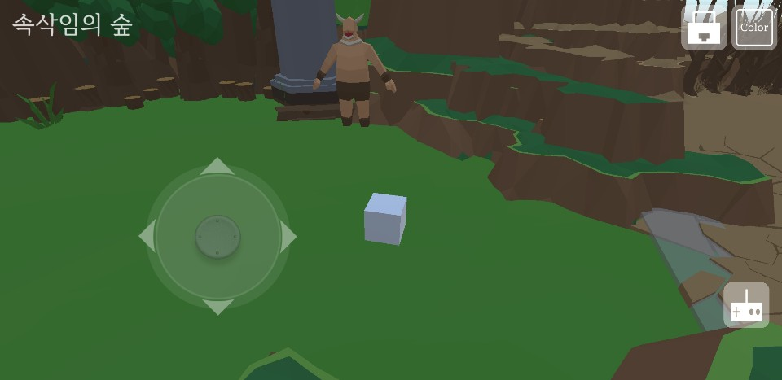3.14) 카메라

[그림 3.1.4. 이동에 따른 맵 이름 출력 및 시점 변환]

카메라는 기본적으로 유저의 뒤를 따라다니게 됩니다. 유저가 월드의 특정 지역으로 진입하면 현재 지역의 이름을 출력함과 동시에 캐릭터가 바라보는 방향을 전환함과 동시에 카메라의 시점도 그에 맞춰 전환해 줍니다. 또한 카메라는 유저를 천천히 부드럽게 따라오도록 프로그래밍 되어있어 빠른 이동이나 시점 전환이 이뤄져도 급격한 전환을 억제해 플레이어의 시각적 부담을 덜어줍니다.

3.1.5) 일반 퀘스트 진행

플레이어의 조작에 따라 상호작용 가능한 오브젝트를 통해 퀘스트 진행이 가능하다. 퀘스트에 대한 데이터를 관리하기 위해 json으로 데이터를 작성한 후, Json.NET for Unity asset을 이용하여 json을 파싱해 게임 내에 저장하였다. Class로 원하는 형식을 커스텀하였고, Unity에서 제공하는 DontDestroyOnLoad를 통해 AR 모드로의 전환으로 인한 Scene 전환이 있더라도, 데이터가 사라지지 않게끔 적용하였다.

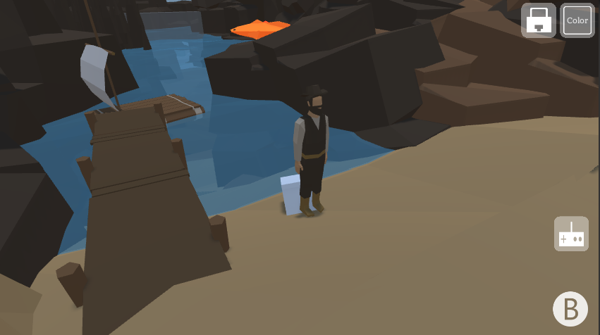

상호작용 가능한 오브젝트에 다가가면 오른쪽 그림과 같이 상호작용을 할 수 있는 버튼인 ‘B’ 버튼이 활성화된다. Unity에서 제공하는 Collider와 Trigger를 이용했다.

[그림 3.1.5.1. 상호작용 오브젝트 버튼]

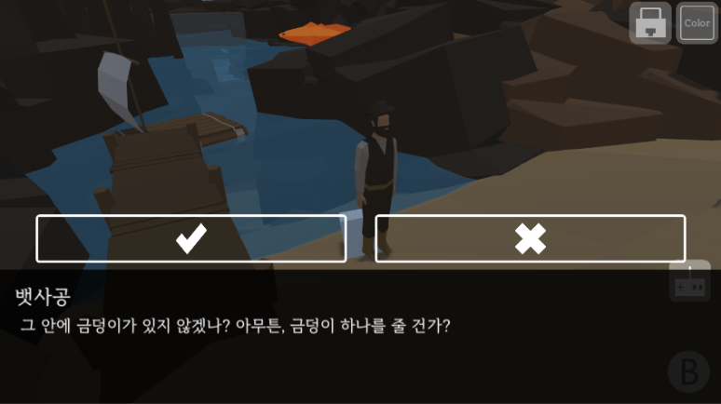‘B’ 버튼을 클릭하면 퀘스트가 진행이 되고, 선택지 활성화 시에 수락과 거부가 가능하다. Unity에서 제공하는 Coroutine을 이용했다.

[그림 3.1.5.2. 퀘스트 수락]

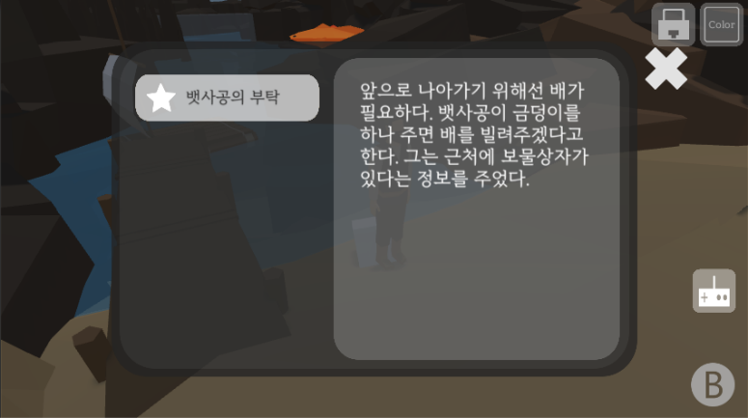퀘스트 수락 시에는 퀘스트 UI에 새로운 퀘스트가 추가된다. 퀘스트의 내용 또한 json을 통해 데이터를 저장했으며, 각 퀘스트 버튼 클릭 시 내용이 오른쪽에 출력된다. Unity에서 제공하는 Prefab과, 퀘스트 리스트에는 Grid Layout을 이용했다.

[그림 3.1.5.3. 퀘스트 UI]

3.1.6) 색 추출 기반 퀘스트 진행

일부 게임 오브젝트 중에서는 AR모드에서 색을 추출하여 퀘스트를 진행하는 경우가 있다.

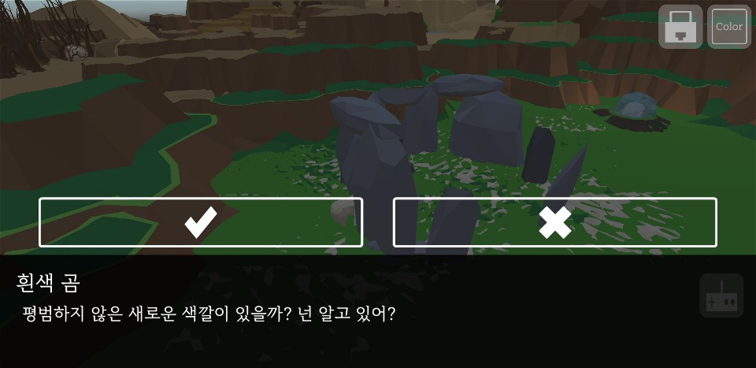

위와 마찬가지로 퀘스트를 진행된다.

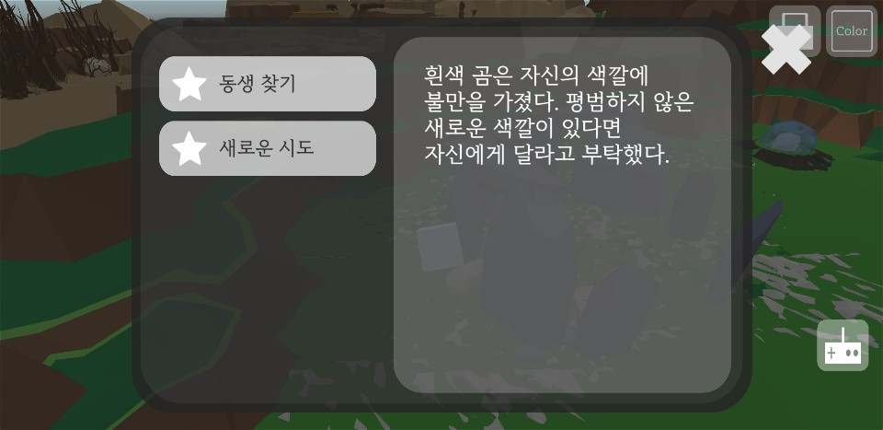

[그림 3.1.6.1. 퀘스트 수락]

퀘스트가 수락되었다

[그림 3.1.6.2. 퀘스트 수락 확인]

.

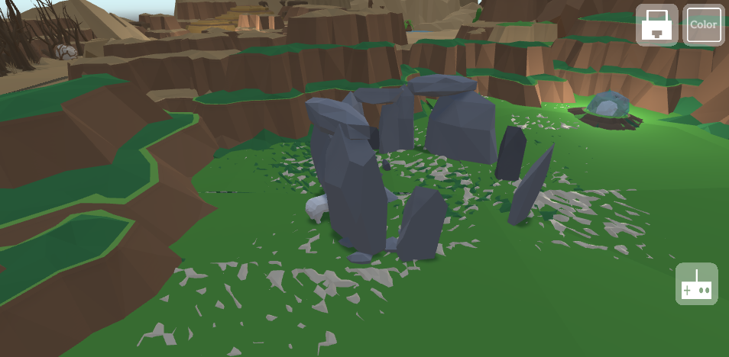

오른쪽 AR 버튼을 누르면 AR모드로 진행할 수 있다

[그림 3.1.6.3. AR 모드 버튼]

다음은 AR모드 이다.

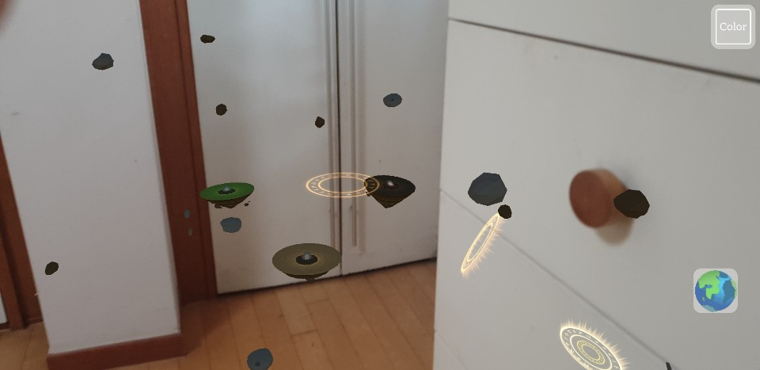

해당 화면은 실제 환경에서 게임 내의 오브젝트가 랜더링 된 것이다.

[그림 3.1.6.4. AR 모드에서 오브젝트 랜더링]

화면에서와 같이 초록색 물체에서 색을 추출 할 수 있다.

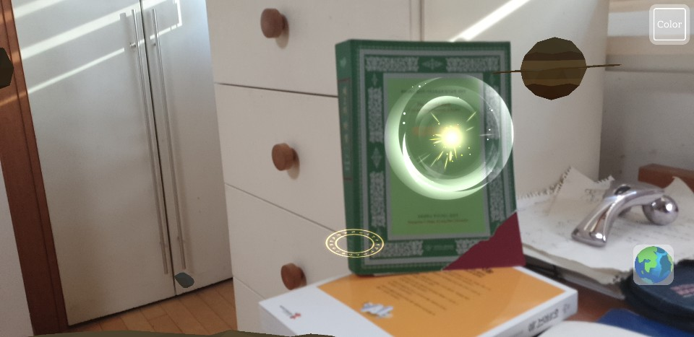

색 추출을 완료하면 오른쪽 버튼을 통해 원래 화면으로 돌아 갈 수 있다.

[그림 3.1.6.5. 색 추출]

]

인베토리에서 해당 색이 추출되었다.

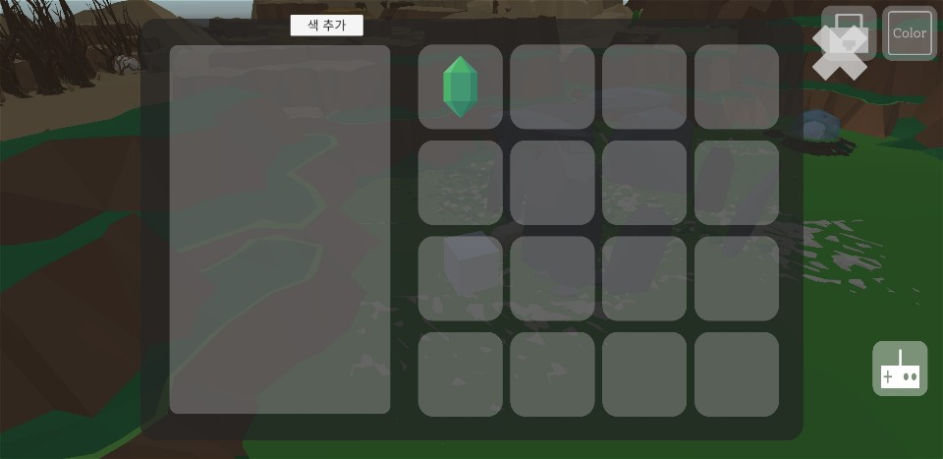

[그림 3.1.6.6. 게임 내 색 추출 확인]

퀘스트에서 요구되는 색이 맞다면 퀘스트가 완료된다.

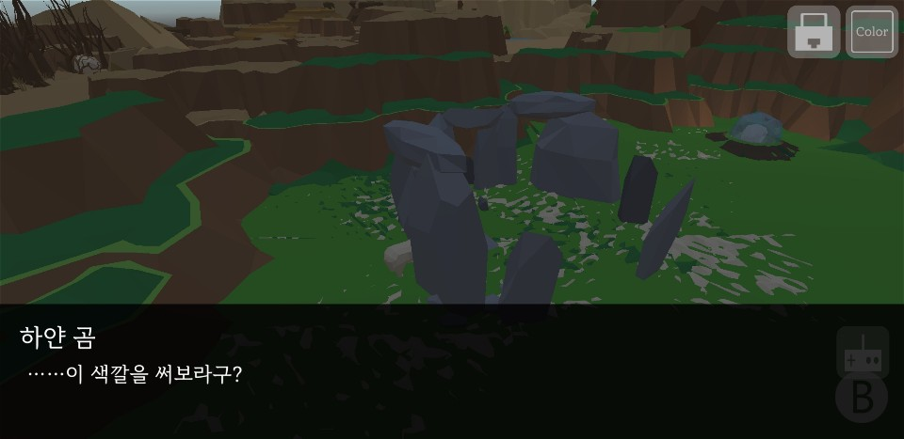

[그림 3.1.6.7.. 퀘스트 완료]

퀘스트가 완료된 후 퀘스트 창이다.

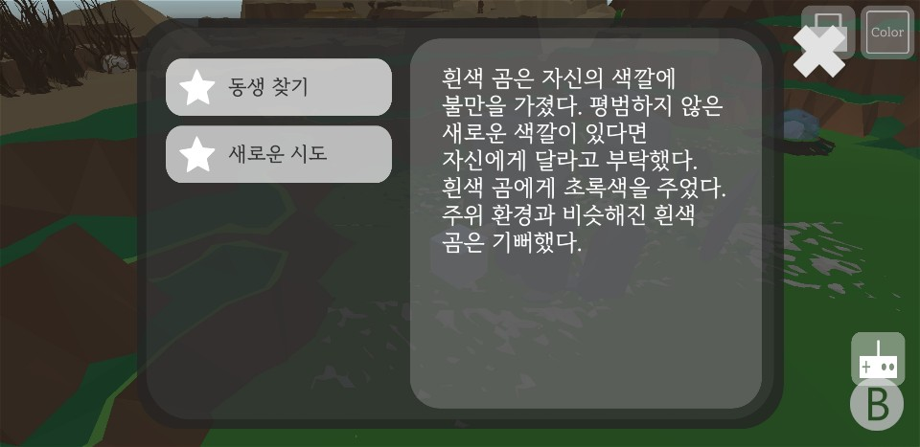

[그림 3.1.6.8. 퀘스트 완료 UI 창]

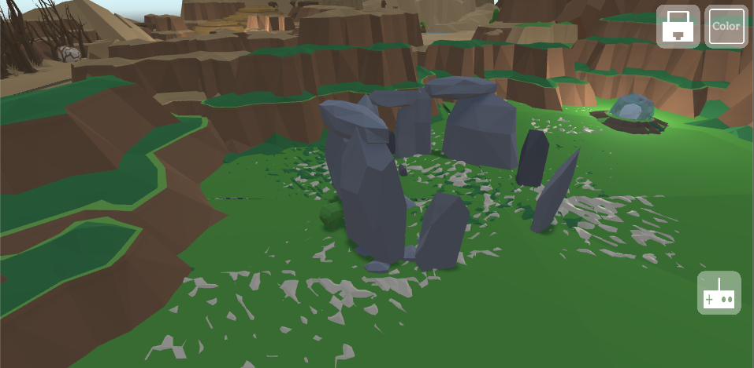

다음과 같이 npc가 원하던 색이 맞다면 해당 색으로 바뀐 것을 볼 수 있다.

[그림 3.1.6.9. 퀘스트 클리어 후 색이 변경된 오브젝트]

**3.2 요구사항**

3.2.1) 색 추출 및 색 적용

**-** 색 추출 시 추출 단계의 진입, 추출 진행, 실패 또는 성공의 단계를 가시화 할 수 있는 이펙트를 정하고 이를 가시화한다. 해당 과정 진행 시 이를 추출을 진행하는 좌표에 명시적으로 표현해준다.

**-** 단순히 터치한 좌표만이 아닌 주위 지점도 연산을 진행해 평균에 해당하는 값을 반환한다.

- RGB를 이용한 분석을 이용하면 흰색을 추출할 경우 R,G,B 모든 값이 전부 255의 수치의 가득 찬 값으로 출력된다. 검은색과 회색 흰색의 무채색에 가까운 색은 추출 시 적은 색을 반영하고 R, G, B, C, M, Y의 목표로 하는 색의 원색에 가까운 색은 많은 색을 반환하도록 한다.

- R, G, B의 연산을 통해 해당 색이 C, M, Y 중 어느 색에 가까운지도 계산할 수 있다. 기본적인 색 분석은 RGB로 하되 각 수치를 알고리즘을 통해 C, M, Y에 근접한 정도를 연산한다.

**-** 색을 저장하는 DB와 이를 출력하는 팔레트에 적용될 수 있도록 외부 스크립트와 오브젝트에 추출한 값에 대해 저장해둔다.

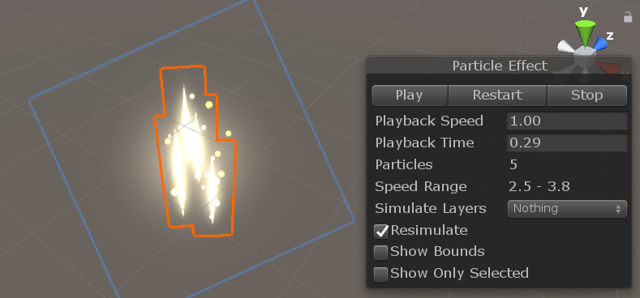

[그림 3.2.1. 색 추출 성공 시 출력되는 이펙트]

3.2.2) 퀘스트 진행

이 게임에서는 3D 게임 모드와 AR 모드가 서로 전환이 가능하다. 전환 시에 Scene도 함께 바뀌게 되는데, Unity에서는 Scene이 바뀔 때마다 모든 오브젝트를 새로 불러오기 때문에, 모든 데이터가 새로 생기게 된다. 따라서 지금까지 진행한 퀘스트의 목록이 모두 사라지게 될 것이다. 따라서 퀘스트와 관련된 데이터들을 Unity에서 제공하는 ‘DontDestroyOnLoad’를 이용해 Scene이 변화하더라도 사라지지 않고 유지하는 방식이 요구된다.

**3.3 시스템 설계**

3.3.1) Use Case Diagram

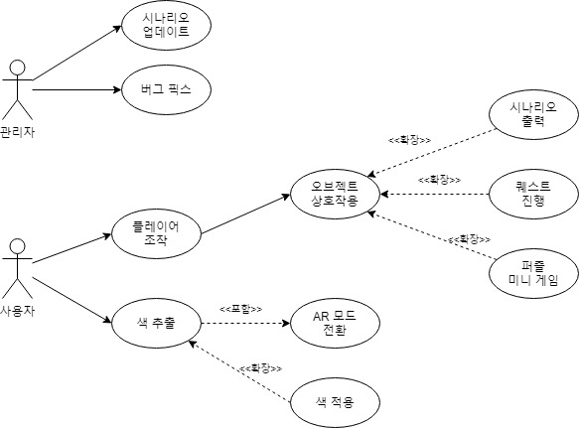

[그림 3.3.1 Use Case Diagram]

관리자는 새로운 시나리오 업데이트나 발견된 버그를 픽스한다. 사용자는 플레이어 조작을 통해 오브젝트 상호작용을 할 수 있다. 오브젝트 상호작용으로는 시나리오 출력, 퀘스트 진행, 퍼즐 미니 게임 등을 할 수 있다. 또한 사용자는 색 추출 기능을 사용할 수 있다. 이 경우에 AR 모드로의 전환이 필수적으로 요구되며, 더불어 추출한 색을 이용하여 3D 게임 모드에 있는 오브젝트에 색 적용이 가능하다.

3.3.2) Class Diagram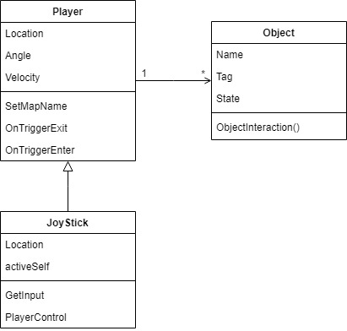

Player의 조작과 관련된 클래스 다이어그램이다. Player는 JoyStick class에서 받아들인 Input 값을 분석하여 조작된다. 또한 Player을 조작함으로 다양한 오브젝트들과 상호작용이 가능하다.

[그림 3.3.2.1 Class Diagram_Control]

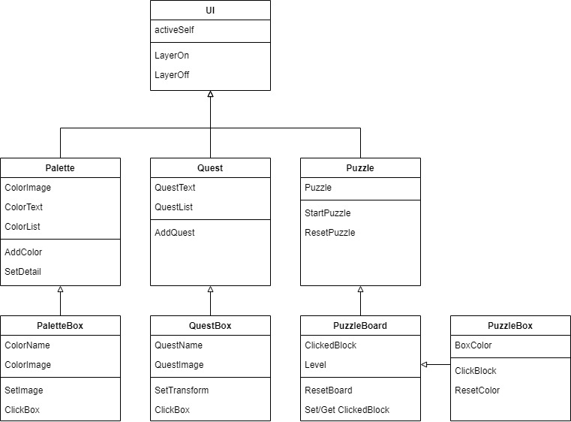

[그림 3.3.2.2 Class Diagram_UI Diagram]

위는 UI와 관련된 클래스 다이어그램이다. 모든 UI 컴포넌트들은 Layer를 켜고 끌 수 있다. Palette는 Color를 저장하며, PaletteBox Prefab들로 구성된다. Quest는 Quest를 저장하며, QuestBox Prefab들로 구성된다. 마찬가지로 Puzzle에는 PuzzleBoard가 하나 존재한다. PuzzleBoard에는 Level이 있고, 클릭한 블록들끼리의 연쇄 작용을 계산한다. Puzzle은 여러 개의 PuzzleBox Prefab들로 구성된다. 이 Prefab마다 블록을 클릭할 경우 발생하는 ClickBlock 함수들이 존재한다.

오른쪽은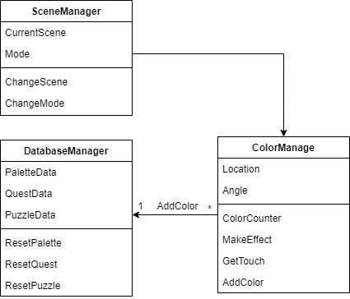 씬 전환과 색 추출과 관련된 클래스 다이어그램이다. 씬 전환 시 ColorManage가 활성화되며, 터치 입력에 따라 색이 추출되고 추출된 색은 DatabaseManager에 AddColor 함수를 통해 추가된다.

[그림 3.3.2.3 Class Diagram_SceneManager]

3.3.3) Activity Diagram

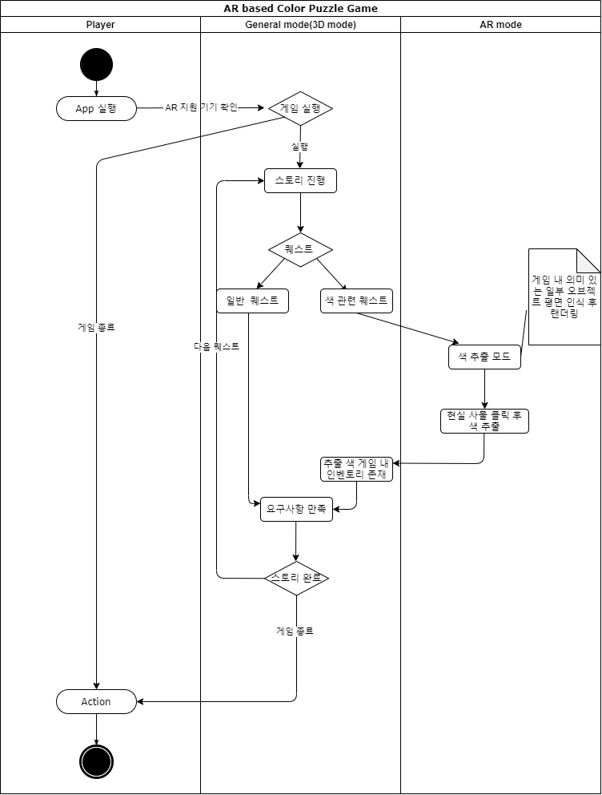

[그림 3.3.3 Activity Diagram]

Activity를 대략적으로 설명하면 게임을 실행하기 위해서는 ARCore가 지원하는 안드로이드 기기 및 해당 안드로이드 버전이 요구된다. 이를 만족한다면 앱을 실행할 수 있다. 해당 앱을 실행하면 게임을 실행할 수 있고 게임의 진행은 스토리를 기반으로 진행된다. 스토리는 세부의 퀘스트로 나누어져 있고 순차적으로 진행하게 된다. 퀘스트는 크게 일반 퀘스트와 색 관련 퀘스트 2가지 카테고리로 나누어져 있다. 일반퀘스트는 게임 내 제공되는 2d 색 퍼즐 등으로 진행된다. 색 관련 퀘스트는 게임 내 오브젝트에 색을 부여해야 되는 퀘스트로 UI 내의 AR모드 버튼을 누르면 AR모드로 해결할 수 있다. 해당 모드에서는 현실 세계 내에서 평면을 인식하고 게임 내 스토리의 핵심 오브젝트가 해당 평면 위에 렌더링 된다. 그 이후 해당 화면에서 현실 사물을 클릭하면 색을 추출할 수 있다. 추출한 색은 원래 게임모드로 돌아가면 인벤토리 내에 아이템으로 존재하게 되어 퀘스트 해결의 요소로 쓰인다. 이렇게 퀘스트를 진행하여 스토리의 끝으로 가게 되면 게임은 종료하게 된다.

3.3.4) Event Table 다양한 이벤트 중 색 추출 기능이 유저의 상호작용에 따라 세부적으로 나뉘어진 만큼 이를 단계별로 정의합니다.

|  |  |  |  |  |  |
| --- | --- | --- | --- | --- | --- |
| **Guitar Playing System Event Table** | | | | | |
| **Event** | **Trigger** | **Source** | **Use Case** | **Response** | **Dest** |
| **사용자가 허용된 AR화면 범위를 터치** | **AR 좌표 측정** | **사용자** | **입력 좌표의 범위 연산** | **터치 좌표 전달 및 터치 지속시간 갱신** | **Color manager** |
| **사용자가 허용되지 않은 AR 화면 범위를 터치** | **AR 좌표 측정** | **사용자** | **입력 좌표의 범위 연산** | **에러 로그 및 다음 단계 진행 차단** | **Color manager** |
| **일정시간 이상으로 터치를 지속할 시** | **추출 진행 이펙트 출력** | **사용자** | **터치 지속시간이 일정시간 초과** | **저장 좌표에 진행 이펙트 생성** | **Color manager** |
| **터치 좌표가 이동하거나 중단 시** | **추출 중단 이펙트 출력** | **사용자** | **터치의 이동 또는 중단의 인식** | **진행 이펙트 제거 저장 좌표에 중단 이펙트 생성** | **Color manager** |
| **추출 진행 시간을 만족** | **추출 성공 이펙트 출력** | **사용자** | **터치 지속시간이 일정시간 초과** | **기존 이펙트 제거 저장 좌표에 성공 이펙트 생성** | **Color manager** |
| **채도 분석을 통한 반환할 색 의 양 결정** | **추출 지속시간 완료** | **사용자** | **RGB연산을 통한 채도 분석** | **색의 총량 전달** | **Color manager** |
| **색상 분석을 통한 반환할 색의 종류를 결정** | **채도 분석 완료** | **사용자** | **RGB 색상표에**  **근거한 인접한 색의**  **반환** | **색의 종류 전달** | **Color manager** |
| **색 분석 알고리즘 완료** | **색상 연산 과정 완료** | **사용자** | **연산된 색의**  **총량과 종류를**  **DB에 저장** | **DB저장 및**  **팔레트에 색 반영** | **DB와**  **팔레트** |
| **알고리즘 초기화** | **알고리즘 완료 및 중단** | **사용자** | **좌표, 색, 알고리즘 단계 관련 인수**  **초기화** | **이펙트 오브젝트 삭제 및 알고리즘 초기화** | **Color manager** |

[그림 3.3.4 Event Table]

**4. 프로젝트 결과**

**4.1. 연구 결과**

**4.1.1. AR core의 활용과 색 추출 알고리즘 활용한 가상세계의 현실성 강화**

기존의 AR 게임들은 단순한 AR을 이용한 시각적 출력 효과만을 이용했습니다. 이는 AR의 가능성을 제약함은 물론 그 필요성도 옅게 만들어 AR 활용의 의의를 쇠퇴시켰습니다. 우리는 현실의 화면이 게임에 영향을 미칠 수 있도록 현재 화면의 색채값을 분석해 게임 내에 활용할 수 있게 만들었습니다. 신비한 우주 분위기의 AR 공간에서 색을 추출할 수 있고 추출된 색은 게임 내에 활용할 수 있게 만들었습니다.

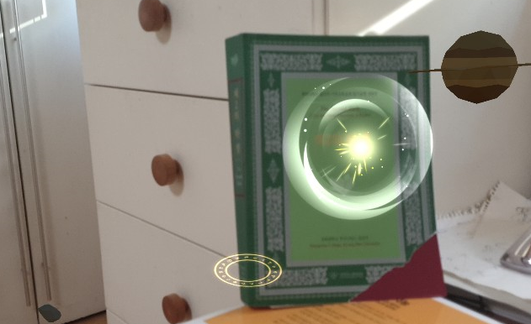우선 AR 화면을 기존의 공간이 아닌 우주 분위기로서 구현함으로서 신비감을 증가시켰습니다. 부유 대륙들과 운석들, 빛나는 마법진들은 현실 공간에 고정(anchoring)되어 현실감을 제공합니다. 이 부분 까지는 기존의 AR 게임들이 제공하는 수준입니다. 터치를 통해 화면의 색을 추출해내 게임에 적용할 수 있게 만들었습다. 기존 터치의 부정확함(마우스 클릭과 달리 터치는 특정 좌표를 클릭하기가 어려움)을 고려해 터치 지점을 기준으로 일정 범위 안의 모든 픽셀의 색을 추출해 그 평균값을 연산하도록 되어있습니다. 터치 시 이펙트를 통해 색 추출 진행 상황을 가시적으로 확인 가능하며 추출 완료 시 이펙트를 통해 확인이 가능합니다.

[그림 4.1.1 현실 화면에서의 색 추출 진행 중]

**5. 결론**

**5.1. 기대효과**

AR core와 같은 기존의 AR tool에서 제공하는 라이브러리의 기능들로는 한정된 컨텐츠만이 가능하다. 이는 AR 게임을 포함한 컨텐츠들의 고착화를 불러왔다. 우리는 라이브러리에서 제공하지 않은 색체 분석 시스템을 구현했고 이를 퍼즐 게임에 적용하였다. 퍼즐게임은 플레이 가능 연령대가 넓은 게임 장르이다. AR과 퍼즐게임의 조합은 많은 유저를 포용할 수 있고 상당한 수요를 가져올 수 있다.

색을 포함한 다른 AR의 요소들을 응용한 기능들을 구상, 구현함은 물론 이를 잘 활용할 수 있는 컨텐츠의 제작도 활발히 이루어 질 것이다. AR은 시각에 국한되어 있다. 마이크를 이용한 청각 상호작용이나 센서들을 이용한 다양한 환경 변화까지 인지하여 AR에 적용하려는 시도가 가능할 것이다.

**5.2. 추후 연구 방향**

현재는 제한된 컨텐츠를 제공합니다. 상호작용 가능한 NPC의 수도 많지 않고 색을 이용한 퍼즐의 종류나 수도 아직 부족하다. 창의적으로 색을 활용한 퍼즐들을 추가하고 그에 적합한 스토리 라인도 추가되어야 할 것이다. 이러한 요소들의 추가는 유저의 몰입을 강화하고 그에 따른 재미를 불러일으킨다. AR을 활용한 진행과 기존 게임의 진행의 이질감을 줄이려는 시도들 또한 필요하다. 이는 위에서 언급한 스토리나 연출을 통해서 가능하다.

이 프로젝트에서 다루지 않은AR core library의 추가적인 기능들을 활용하는 것들 또한 필요할 것이다. 필드의 평면들을 인식해 상호작용 하는 평면인식 기능을 활용하지 못했다. 이는 더욱 현실감 있는 AR 환경 구현에 효과적이다. 이외에도 Light Estimation을 통해 현실의 빛을 인지할 수 있고 이 또한 AR 환경에 적용할 수 있다. 이를 이용한 퍼즐과 같은 컨텐츠들은 이미 구상되어 있으니 충분히 구현할 수 있을 것이다.